Nama = Ridho Atim Suistaya

Nim = 201402133

Kelas = KOM A

Mata kuliah = Enterprise Development Software

Modul 1

Provisioning SAP HANA Cloud 1

1. masuk ke SAP BTP Cockpit, berikut tampilan provider dari AWS

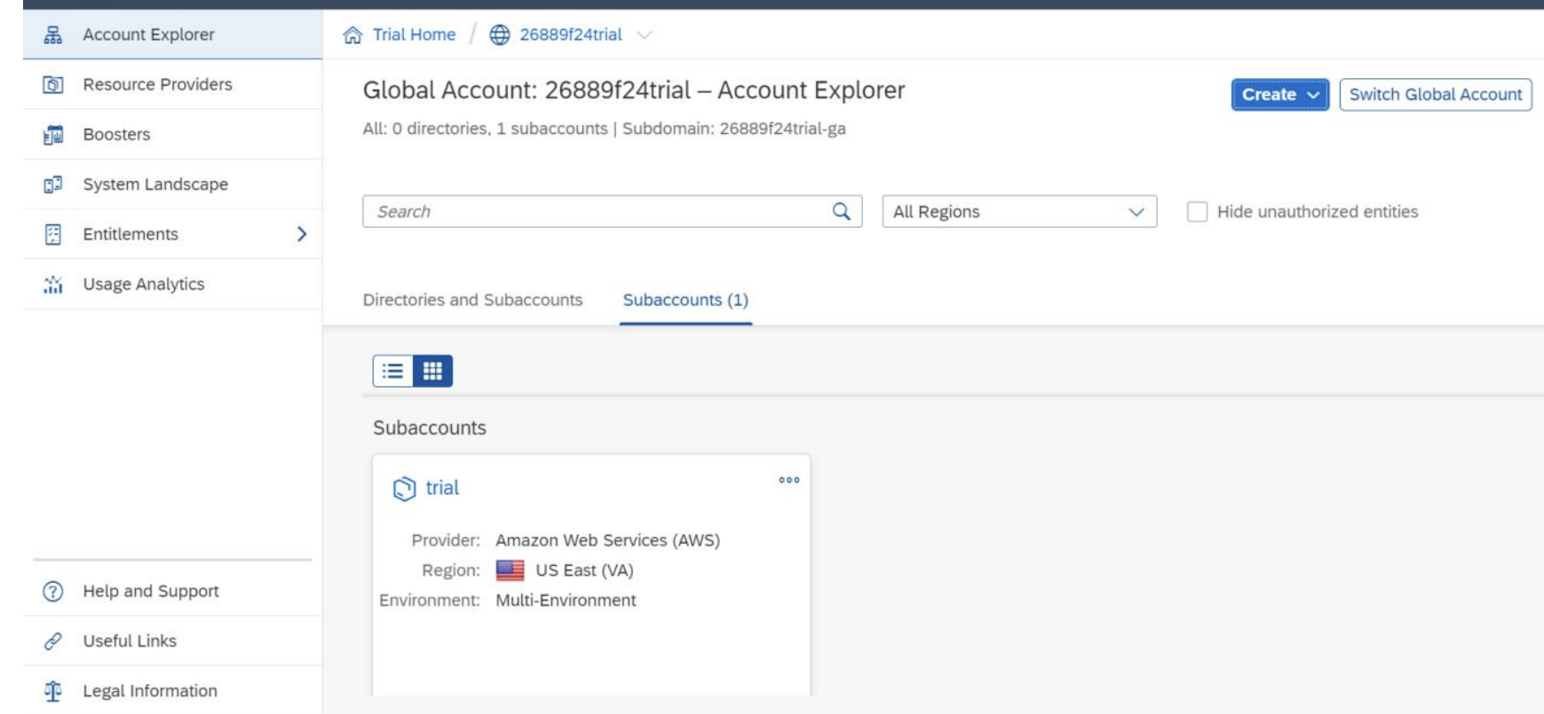

2. Membuat instance

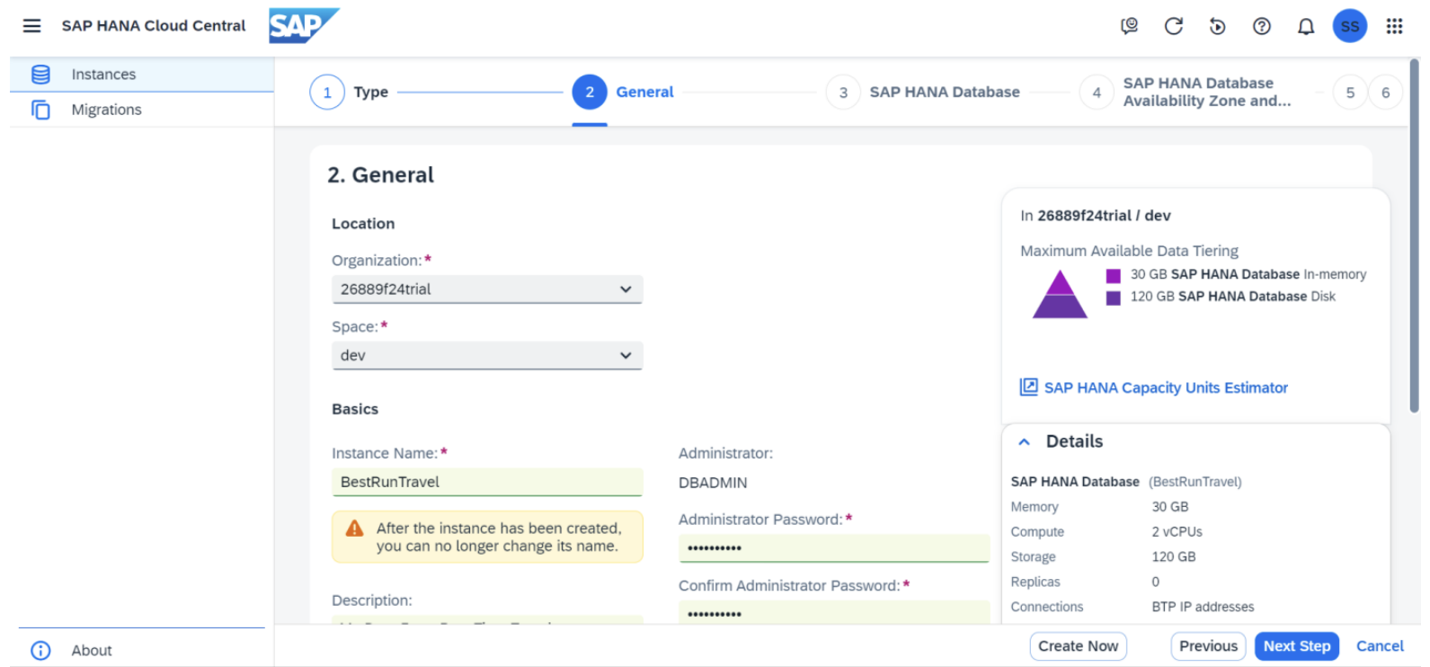

3. membuat database

